Урок "Расы и народы мира"

Ход урока

1. Организационный момент.
Релаксация: изображают растаявшего снеговика

2 Актуализация знаний. Постановка проблемы.

Учитель: Мир – это вселенная. Мир – это наша земля. Это наше многоликое человечество. Наша страна. Наш город. Наша школа. Это мы. Как разнообразен мир вокруг нас. Как интересен и противоречив он. Сегодня мы с вами будем говорить о самом большом обществе людей на земле-…
Ученики: Человечество.
подвести к теме:
– Объясните причины того, что люди, которые живут на одной планете, не могут договориться?
– Причины их конфликтов справедливы и обоснованы?
– Считаете ли Вы, что люди относятся друг к другу не всегда справедливо?
– Зависит ли общение между людьми от внешнего вида (цвета кожи, глаз, формы носа)?
– Вспомните известные случаи жестокого несправедливого обращения между людьми разных национальностей.
Дети приводят примеры из жизни: война между грузинами и абхазами, ВОВ, “Волк и ягнёнок”, кинофильм “Цирк”.

– Как Вы думаете, в чем проблема их отношений?
(Нетерпимое отношение между черными и белыми)

– Зависит ли от внешнего вида общение между людьми?

3. Открытие нового знания.
– У каждой группы на столах лежат фотографии людей. Рассмотрите эти фотографии и разбейте их на группы. Объясните, по каким признакам Вы разделили людей на группы?

Дети работают две минуты. Фотографии разложены в три группы (Вывешиваются фотографии на доску).
– Ребята профессор Кювье как и Вы разделил людей на три группы и объяснил это так (Этот текст лежит у Вас на парте):
А. Люди с темными волосами, смуглой кожей, широким овалом и узким разрезом глаз лица любят долго спать – он назвал их желтенькие.
Б. Часть людей, имеющих темный цвет кожи и курчавые волосы очень много времени провели на солнце и пережарились – они черненькие.
В. Люди, имеющие густые волосы, брови, бороду, светлокожие очень любят воду, часто моются – они беленькие.
– Ваша задача выяснить утверждения профессора верны или нет.
– что такое раса?
На доске появляется определение:
Раса – общность людей, объединенных внешними отличительными чертами облика: цветом кожи, формы глаз, пропорциями тела.

– Ребята, я предлагаю прочитать текст и попробовать выделить те черты, которые сближают, роднят расы.
Дети читают текст и одновременно отбирают карточки с расовыми различиями и выносят их на доску.

Характерные признаки рас
За столетия истории многие люди переселялись в другие части света. Часто мужчины и женщины с разным цветом кожи женились, и у их детей смешивались признаки разных рас. Ведь разный цвет кожи, форма глаз не мешают быть единым человечеством. И все же у каждого представителя рас есть свои характерные признаки.

У представителя одной расы курчавые волосы, тёмно– коричневая кожа, которые защищают организм от солнечных ожогов и перегрева, карие глаза. Им характерны очень широкий, но слабо выступающий нос, очень толстые губы, крупные зубы. Нижние и верхние челюсти выдвинуты вперед.

У представителей второй расы – узкий разрез глаз, смуглая кожа, которые защищают организм от резких ветров, песка и пыли. У них широкие лица с сильно выступающими скулами, плоские, чаще всего расплющенные носы, чёрные или темно– карие глаза, смуглая кожа, прямые чёрные толстые волосы. У мужчин на лицах редкие усы и борода.

Люди, относящиеся к третьей расе, чаще всего светлокожие, у них прямые, иногда, волнистые волосы разных оттенков, довольно светлые глаза (светло-карие, зеленые, голубые, серые). Для этой расы характерны широкие глаза, прямой, сильно выступающий прямой, иногда с горбинкой нос, густые усы и борода.

– Ребята, может кто-то знает какие расы выделяют у нас на земле?

– Давайте сейчас сравним наш ответ с тем, что написано у нас в учебнике с 286 п.73 (или дается еще один текст с названиями рас).

Характерные признаки рас
За столетия истории многие люди переселялись в другие части света. Часто мужчины и женщины с разным цветом кожи женились, и у их детей смешивались признаки разных рас. Ведь разный цвет кожи, форма глаз не мешают быть единым человечеством. И все же у каждого представителя рас есть свои характерные признаки.

У представителя австрало-негроидной расы курчавые волосы, тёмно– коричневая кожа, которые защищают организм от солнечных ожогов и перегрева, карие глаза. Им характерны очень широкий, но слабо выступающий нос, очень толстые губы, крупные зубы. Нижние и верхние челюсти выдвинуты вперед.

У представителей монголоидной расы – узкий разрез глаз, смуглая кожа, которые защищают организм от резких ветров, песка и пыли. У них широкие лица с сильно выступающими скулами, плоские, чаще всего расплющенные носы, чёрные или темно-карие глаза, смуглая кожа, прямые чёрные толстые волосы. У мужчин на лицах редкие усы и борода.

Люди, относящиеся к европеоидной расе, чаще всего светлокожие, у них прямые, иногда, волнистые волосы разных оттенков, довольно светлые глаза (светло-карие, зеленые, голубые, серые). Для этой расы характерны широкие глаза, прямой, сильно выступающий прямой, иногда с горбинкой нос, густые усы и борода.

Дети делают вывод, что на земле выделяют три расы, и различаются они по внешнему виду (т.е. по врожденным качествам).

ЗАДАНИЕ(приложение 1) распределить признаки по расам (фото)
– А есть ли черты, которые сближают расы?
(Есть. У каждого человека есть нос, рот, руки и т. д.)
– Да, потому что относятся к одному виду “современных людей”, до образования рас были одни предки.
– Улыбаетесь. А эмоции, чувства, настроение зависит от того, к каким расам люди принадлежат?

– Конечно, люди осознают принадлежность к расе, но Вы вряд ли услышите, чтобы человек говорил: “Я – негроид, я– еропеоид”. Зато часто можно услышать: “Я русский, я цыган, я француз”. Что они имеют в виду?
(Говорят о принадлежности стране)
– Но ведь нет страны Русь, нет страны у цыган?
Они говорят о народах Земли.
– А это очень важно, какой национальности ваш одноклассник?

– Сегодня на земле живет около 3000 народов. Помимо того, что у каждого народа есть свое название, их объединят язык, культура, есть народные сказания, песни, танцы, костюмы

– Чем отличаются? (Численностью, живут на разных материках)

Вывешивается карточка “Народы”

– Можно ли сказать что один народ или одна раса лучше другой

Вывод: Все равны.

ЗАДАНИЕ (приложение 2) соотнесите термин и понятие
Вернемся к проблеме:
– Зависит ли отношение между людьми от внешнего вида?
– А от чего зависит?
– Вот сегодня мы работаем над темой расы и народы. А мы с вами можем повлиять на общение между людьми разных рас?
– Что мы с вами можем сделать?

4. Домашнее задание
Прочитайте параграф “Расы и народы.73, сравните материал, который изучили на уроке и материал в учебнике.
Подводится итог урока.

Рефлексия
На столе у педагога появляется глобус.
– У каждого из вас есть листочек. Нарисуйте на нем мордочку. Давайте заселим планету ребятами и подарим нашей земле самые теплые пожелания, чтобы она стала самой мирной во Вселенной.

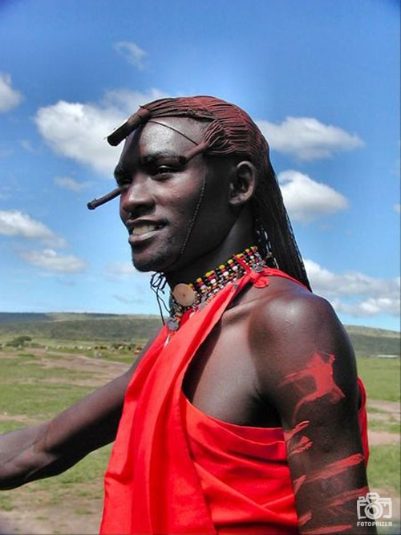 | 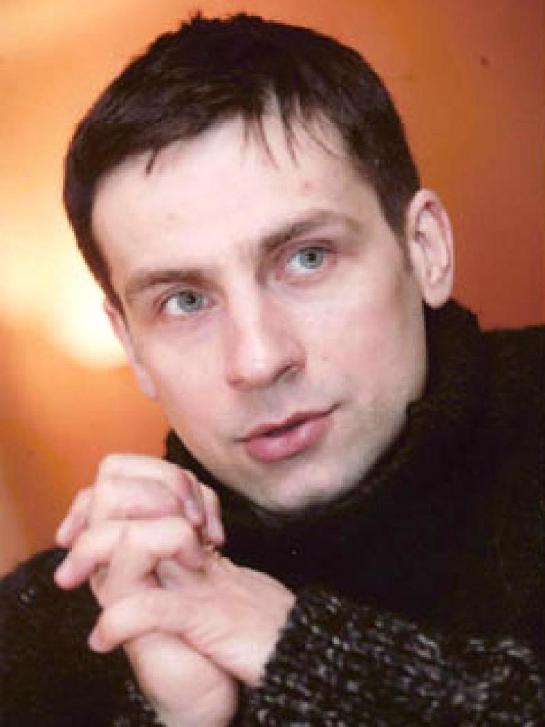


Приложение 1
Европеидная |  | Негороидная | Монголоидная
Коренное население Европы, Южной Азии и Северной Африки |  | Коренное население центральной и южной Африки, Австралии | Коренное Центральной Азии, Индонезии, Сибири
Узкое лицо |  | Лицо узкое и низкое | Уплощенное, широкое лицо
Сильно выступающий нос |  | Нос широкий | Уплощенный нос
Широко открытые глаза |  | Широко открытые глаза | Глаза узкие, раскосые
Светлый и смуглый цвет кожи |  | Кожа темная | Кожа с желтоватым оттенком
Складка верхнего века развита слабо |  | Складка верхнего века развита слабо | Верхнее веко закрыто кожной складкой
Мягкие волосы |  | Курчавые черные волосы | Жесткие, прямые, темные волосы
Сильно растут борода и усы |  | Борода и усы растут слабо | Борода и усы растут слабо
Приложение 2
Раса | исторически сложившаяся группа человечества, объединенная общностью наследственных физических признаков (цветом кожи, глаз, волос, формой черепа и др.), обусловленных общностью происхождения и первоначального расселения.
Народ | население государства, жители страны
Народность | общность людей, исторически сложившаяся в процессе разложения племенных отношений на базе единства языка и территории и развивающейся общности экономической жизни и культуры.
Нация | исторически сложившаяся устойчивая общность людей, образующаяся в процессе формирования общности их территорий, экономических связей, литературного языка, особенностей культуры и духовного облика.
Расизм | теория и политика, утверждающая превосходство одной расы над другой.

Коренное население Европы, Южной Азии и Северной Африки | Коренное население центральной и южной Африки, Австралии
Коренное Центральной Азии, Индонезии, Сибири | Узкое лицо
Лицо узкое и низкое | Уплощенное, широкое лицо
Сильно выступающий нос | Нос широкий
Уплощенный нос | Борода и усы растут слабо
Широко открытые глаза | Глаза узкие, раскосые
Широко открытые глаза | Светлый и смуглый цвет кожи
Кожа темная | Кожа с желтоватым оттенком
Складка верхнего века развита слабо | Складка верхнего века развита  слабо
Верхнее веко закрыто кожной складкой | Мягкие волосы
Курчавые черные волосы | Жесткие, прямые, темные волосы
Сильно растут борода и усы | Борода и усы растут слабо

исторически сложившаяся группа человечества, объединенная общностью наследственных физических признаков (цветом кожи, глаз, волос, формой черепа и др.), обусловленных общностью происхождения и первоначального расселения.

население государства, жители страны

общность людей, исторически сложившаяся в процессе разложения племенных отношений на базе единства языка и территории и развивающейся общности экономической жизни и культуры.

исторически сложившаяся устойчивая общность людей, образующаяся в процессе формирования общности их территорий, экономических связей, литературного языка, особенностей культуры и духовного облика.
теория и политика, утверждающая превосходство одной расы над другой.

Раса | Народ | Народность | Нация | Расизм

МОНГОЛОИДНАЯ РАСА | АВСТРАЛО -  НЕГРОИДНАЯ РАСА
ЕВРОПЕОИДНАЯ РАСА

Урок по общей биологии «Расы и народы мира»

Профессор Кювье разделил людей на три группы и объяснил это так:
А. Люди с темными волосами, смуглой кожей, широким овалом и узким разрезом глаз лица любят долго спать – он назвал их желтенькие.
Б. Часть людей, имеющих темный цвет кожи и курчавые волосы очень много времени провели на солнце и пережарились – они черненькие.
В. Люди, имеющие густые волосы, брови, бороду, светлокожие очень любят воду, часто моются – они беленькие.

Раса – общность людей, объединенных внешними отличительными чертами облика: цветом кожи, формы глаз, пропорциями тела.

Характерные признаки рас
За столетия истории многие люди переселялись в другие части света. Часто мужчины и женщины с разным цветом кожи женились, и у их детей смешивались признаки разных рас. Ведь разный цвет кожи, форма глаз не мешают быть единым человечеством. И все же у каждого представителя рас есть свои характерные признаки.

У представителя одной расы курчавые волосы, тёмно– коричневая кожа, которые защищают организм от солнечных ожогов и перегрева, карие глаза. Им характерны очень широкий, но слабо выступающий нос, очень толстые губы, крупные зубы. Нижние и верхние челюсти выдвинуты вперед.

У представителей второй расы – узкий разрез глаз, смуглая кожа, которые защищают организм от резких ветров, песка и пыли. У них широкие лица с сильно выступающими скулами, плоские, чаще всего расплющенные носы, чёрные или темно– карие глаза, смуглая кожа, прямые чёрные толстые волосы. У мужчин на лицах редкие усы и борода.

Люди, относящиеся к третьей расе, чаще всего светлокожие, у них прямые, иногда, волнистые волосы разных оттенков, довольно светлые глаза (светло-карие, зеленые, голубые, серые). Для этой расы характерны широкие глаза, прямой, сильно выступающий прямой, иногда с горбинкой нос, густые усы и борода.

КЛЮЧ
Таблица 1
Признак |  | Европеидная |  | Негороидная | Монголоидная
Территория проживания |  | Коренное население Европы, Южной Азии и Северной Африки |  | Коренное население центральной и южной Африки, Австралии | Коренное Центральной Азии, Индонезии, Сибири
Лицо |  | Узкое лицо |  | Лицо узкое и низкое | Уплощенное, широкое лицо
Нос |  | Сильно выступающий нос |  | Нос широкий | Уплощенный нос
Глаза |  | Широко открытые глаза |  | Широко открытые глаза | Глаза узкие, раскосые
Кожа |  | Светлый и смуглый цвет кожи |  | Кожа темная | Кожа с желтоватым оттенком
Складка верхнего века(эпикантус) |  | Складка верхнего века развита слабо |  | Складка верхнего века развита слабо | Верхнее веко закрыто кожной складкой
Волосы |  | Мягкие волосы |  | Курчавые черные волосы | Жесткие, прямые, темные волосы
Борода и усы |  | Сильно растут борода и усы |  | Борода и усы растут слабо | Борода и усы растут слабо
 |  |  |  |  | Таблица 2
 | Раса |  | исторически сложившаяся группа человечества, объединенная общностью наследственных физических признаков (цветом кожи, глаз, волос, формой черепа и др.), обусловленных общностью происхождения и первоначального расселения
 | Народ |  | население государства, жители страны
 | Народность |  | общность людей, исторически сложившаяся в процессе разложения племенных отношений на базе единства языка и территории и развивающейся общности экономической жизни и культуры
 | Нация |  | исторически сложившаяся устойчивая общность людей, образующаяся в процессе формирования общности их территорий, экономических связей, литературного языка, особенностей культуры и духовного облика
 | Расизм |  | теория и политика, утверждающая превосходство одной расы над другой

